Gottesdienstordnung Seelsorgeraum Region Reutte - November 2025

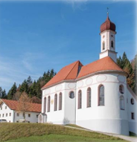
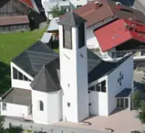
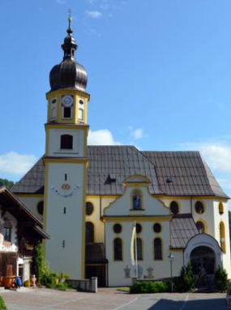

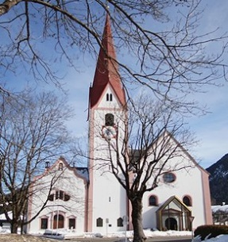
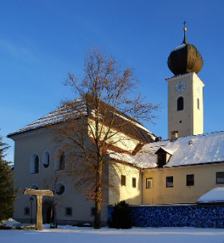
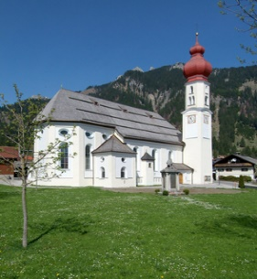

Hl. Peter u. Paul St. Anna St. Martin Hl. Geist Mariä Himmelfahrt St. Ulrich
Breitenwang Reutte Wängle Lechaschau Vils Pinswang

Samstag, 1. November  Allerheiligen | 9.00 Hl. Messe  13.30 Verstorbenen-gedenken und Gräbersegung am Friedhof Breitenwang | 10.15 Hl. Messe  13.30 Verstorbenen-gedenken und Gräbersegung am Friedhof Kapellenbichl | 9.00 Hl. Messe  14.00 Verstorbenen-gedenken und Gräbersegung am Friedhof Wängle | 10.15 Hl. Messe  14.00 Verstorbenen-gedenken und Gräbersegung am Friedhof Lechaschau | 8.30 Hl. Messe  14.00 Gebet für die Verstorbenen des vergangenen Jahres in der Pfarrkirche;  anschl. Gräbersegnung | 10.00 Hl. Messe - Gebet für die Verstorbenen des vergangenen Jahres in der Pfarrkirche;  anschl. Gräbersegnung
Sonntag, 2. November  Allerseelen | 9.00 Hl. Messe – Gedenken an die Verstorbenen des vergangenen Jahres | 10.15 Hl. Messe - Gedenken an die Verstorbenen des vergangenen Jahres | 9.00 Hl. Messe - Gedenken an die Verstorbenen des vergangenen Jahres | 10.15 Hl. Messe - Gedenken an die Verstorbenen des vergangenen Jahres | 8.30 Hl. Messe, anschl. Totengedenken am Kriegerdenkmal | 10.00 Hl. Messe, anschl. Einweihung des Sternengrabes
Montag, 3. November |  |  |  |  | 7.00 Hl. Messe
Dienstag, 4. November |  | 19.00 Kein Gottesdienst |  |  |  | 8.00 Oberpinswang:  Hl. Messe
Mittwoch, 5. November | 19.00 Kein Gottesdienst
Donnerstag, 6. November |  |  | 19.00 Kein Gottesdienst
Freitag, 7. November |  | 8.00 Hl. Messe,  anschl. Beichtgelegenheit |  | 19.00 Kein Gottesdienst | 19.00 Hl. Messe | 8.00 Musau: Hl. Messe
Samstag, 8. November | 19.00 Hl. Messe |  | 10.00 Hl. Messe – Patrozinium Hl. Martin |  |  | 19.00 Hl. Messe
Sonntag, 9. November  32. Sonntag im Jahreskreis |  | 10.15 Rochuskapelle:  Hl. Messe – Gedenken an Opfer von Krieg und Gewalt | 9.00 Hl. Messe – Gedenken an Opfer von Krieg und Gewalt |  | 8.30 Hl. Messe | 10.00 Hl. Messe, anschl. Kranzniederlegung am Kriegerdenkmal
Montag, 10. November |  |  |  |  | 7.00 Hl. Messe
Dienstag, 11. November |  | 19.00 Hl. Messe |  |  |  | 8.00 Oberpinswang:  Hl. Messe
Mittwoch, 12. November | 19.00 Hl. Messe
Donnerstag, 13. November |  |  | 19.00 Hl. Messe
Freitag, 14. November |  | 8.00 Hl. Messe |  | 19.00 Hl. Messe | 19.00 Hl. Messe | 8.00 Musau: Hl. Messe
Samstag, 15. November | 19.00 Hl. Messe – Cäcilienfeier | 19.00 Tränke: Hl. Messe | 19.00 Höfen: Wortgottesdienst mit Kommunionfeier |  | 19.00 Hl. Messe

Sonntag, 16. November  33. Sonntag im Jahreskreis | 9.00 Hl. Messe | 10.15 Hl. Messe | 9.00 Hl. Messe | 10.15 Hl. Messe | 8.30 Hl. Messe | 10.00 Hl. Messe - Cäcilienfeier
Montag, 17. November |  |  |  |  | 7.00 Hl. Messe
Dienstag, 18. November |  | 19.00 Hl. Messe |  |  |  | 8.00 Oberpinswang:  Hl. Messe
Mittwoch, 19. November | 19.00 Hl. Messe
Donnerstag, 20. November |  |  | 19.00 Hl. Messe
Freitag, 21. November |  | 8.00 Hl. Messe |  | 19.00 Jugendgottesdienst | 19.00 Hl. Messe | 8.00 Musau: Hl. Messe
Samstag, 22. November | 19.00 Hl. Messe |  | 19.00 Cäcilienfeier -  MK Höfen: Konzert „Brass Selection“ |  |  | 19.00 Hl. Messe
Sonntag, 23. November  Christkönig | 9.00 Hl. Messe | 10.15 Hl. Messe - Cäcilienfeier | 9.00 Hl. Messe | 10.15 Hl. Messe | 10.00 Hl. Messe - Cäcilienfeier | 8.30 Hl. Messe
Montag, 24. November |  |  |  |  | 7.00 Hl. Messe
Dienstag, 25. November | 19.00 Taizégebet | 19.00 Hl. Messe |  |  |  | 8.00 Oberpinswang:  Festgottesdienst - Patrozinium
Mittwoch, 26. November | 19.00 Kein Gottesdienst
Donnerstag, 27. November |  |  | 19.00 Hl. Messe
Freitag, 28. November |  | 8.00 Hl. Messe | 19.00 „Von Christus getragen“ - Abendgebet | 19.00 Hl. Messe | 19.00 Hl. Messe | 8.00 Musau: Hl. Messe
Samstag, 29. November | 16.00 Familiengottesdienst |  | 17.00 Familiengottesdienst |  | 19.00 Hl. Messe
Sonntag, 30. November  1. Adventsonntag | 9.00 Hl. Messe | 10.15 Hl. Messe | 9.00 Hl. Messe | 10.15 Hl. Messe | 10.00 Kinder und Familiengottesdienst | 8.30 Hl. Messe

